Con tàu thứ hai bị tấn công bên trong Vịnh Ba Tư trong vòng ba ngày
Mike Schuler
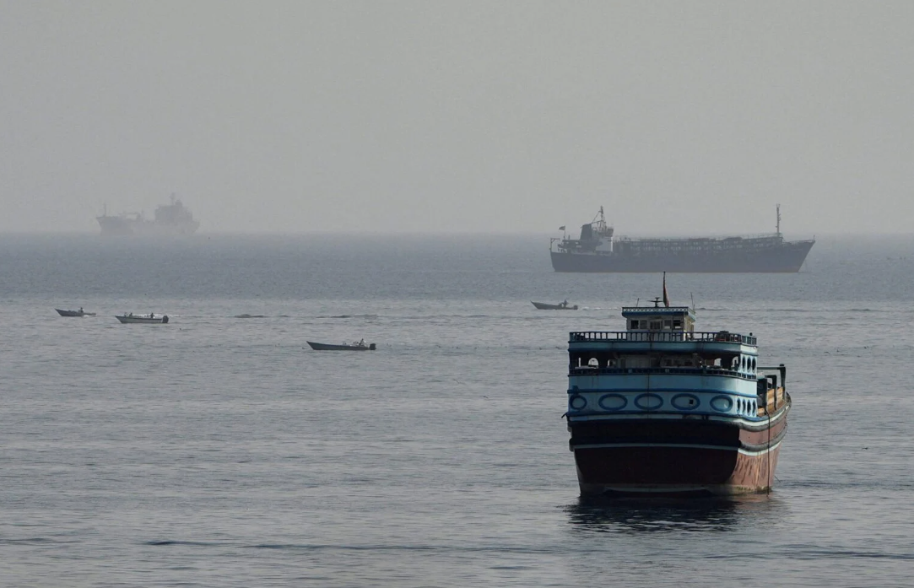
Một tàu thương mại đã bị vật thể bay tấn công tại Vịnh Ba Tư hôm thứ Sáu, gây ra hỏa hoạn trên tàu. Đây là vụ tấn công thứ hai được báo cáo nhằm vào hoạt động hàng hải bên trong vịnh chỉ trong vòng ba ngày, trong bối cảnh bạo lực đang lan rộng ra ngoài eo biển Hormuz.
Cơ quan Điều hành Thương mại Hàng hải Vương quốc Anh (UKMTO) cho biết đã nhận được thông tin từ nhiều nguồn về việc một tàu bị tấn công vào khoảng 10 giờ 00 phút UTC, tại vị trí cách Al Jazeera, Các Tiểu vương quốc Ả Rập Thống nhất (UAE), khoảng 13 hải lý về phía tây.
Vụ tấn công gây ra hỏa hoạn trên tàu, nhưng đám cháy đã được dập tắt. Theo Cảnh báo số 160-26 của UKMTO, hiện chưa rõ tình trạng của thuyền viên, mức độ hư hỏng của tàu và những tác động có thể xảy ra đối với môi trường.
Các cơ quan chức năng đang điều tra vụ việc. UKMTO chưa xác định được danh tính của con tàu và cũng chưa công bố bên chịu trách nhiệm về vụ tấn công.
Vụ việc xảy ra sau cuộc tấn công ngày 7 tháng 10 nhằm vào một tàu chở dầu ở gần bờ biển Qatar. Như vậy, chỉ trong vòng ba ngày, đã có hai vụ tàu bị tấn công bên trong Vịnh Ba Tư, thay vì trong quá trình hành trình qua eo biển Hormuz.
Sự thay đổi về phạm vi địa lý của các vụ tấn công này có ý nghĩa đáng chú ý. Phần lớn các vụ bạo lực gần đây nhằm vào tàu thương mại tập trung dọc tuyến hàng hải phía nam qua vùng biển Oman và eo biển Hormuz. Tại đây, các tàu vẫn phải đối mặt với những cuộc tấn công bằng vật thể bay, bất chấp các nỗ lực của Mỹ nhằm tạo điều kiện cho tàu thuyền đi lại an toàn.
Theo nhà phân tích an ninh hàng hải Martin Kelly, vụ tấn công ngày 7 tháng 10 ở gần Qatar là cuộc tấn công đầu tiên được báo cáo là do Iran thực hiện nhằm vào một tàu bên trong Vịnh Ba Tư, ở cách xa eo biển Hormuz, kể từ ngày 9 tháng 9.
Trong ngày 9 tháng 9, hai tàu đã bị tấn công tại hai địa điểm khác nhau ở bên trong vịnh. Tàu HERCULES STAR (IMO 9916135) bị tấn công tại vị trí cách cảng Rashid, UAE, khoảng 24 hải lý về phía tây bắc, khiến hai thuyền viên thiệt mạng. Trong khi đó, tàu NEW ANDROS (IMO 9294252) bị tấn công tại vị trí cách Al-Faw, Iraq, khoảng 28 hải lý về phía đông nam.
Những vụ việc mới nhất cho thấy bạo lực có dấu hiệu lan rộng trở lại về mặt địa lý, trong bối cảnh các cuộc tấn công nhằm vào tàu thương mại gia tăng kể từ cuối tháng 9. Mặc dù Iran đã thực hiện các cuộc tấn công nhằm vào tàu thuyền trong cuộc xung đột, UKMTO chưa công khai quy trách nhiệm cho Iran về vụ tấn công ngày 8/10.
Vụ tấn công mới nhất diễn ra trong bối cảnh số vụ việc được báo cáo liên quan đến hoạt động hàng hải thương mại tăng mạnh.
Trong bản tổng quan an ninh hàng hải hằng tuần được công bố hôm thứ Sáu, UKMTO ghi nhận 11 vụ tấn công trong giai đoạn bảy ngày kết thúc vào ngày 7 tháng 10, trong đó có 10 vụ tại eo biển Hormuz và một vụ tại Vịnh Ả Rập.
UKMTO cho biết, trong tổng số 59 vụ việc liên quan đến tàu thương mại kể từ ngày 6 tháng 7, có 41 vụ xảy ra dọc tuyến hàng hải phía nam qua eo biển Hormuz. Cơ quan này cũng thừa nhận có thông tin về những vụ việc khác nhưng chưa thể xác minh độc lập.
Bất chấp tình hình an ninh ngày càng xấu đi, hoạt động hàng hải thương mại qua eo biển Hormuz đã xuất hiện một số dấu hiệu phục hồi khiêm tốn.
Trong kỳ báo cáo bảy ngày gần nhất, UKMTO ghi nhận tổng cộng 275 lượt tàu hành trình vào và ra qua eo biển, tăng so với 247 lượt trong tuần trước đó và 239 lượt cách đây ba tuần. Các số liệu này bao gồm cả hoạt động di chuyển của tàu được ghi nhận qua Hệ thống nhận dạng tự động (AIS) và những lượt tàu được Mỹ báo cáo là đã tạo điều kiện cho hành trình đi qua. UKMTO cho biết cơ quan này không thể xác minh độc lập các lượt quá cảnh thuộc nhóm thứ hai. Tuy nhiên, lưu lượng tàu thuyền hiện vẫn thấp hơn khoảng 75% so với mức trước khi xung đột xảy ra.
Trung tâm Thông tin Hàng hải Liên hợp (Joint Maritime Information Center) tiếp tục xếp mức độ đe dọa tại eo biển Hormuz ở cấp NGHIÊM TRỌNG (SEVERE), cho thấy khả năng xảy ra các hành động thù địch là rất cao. Trong khi đó, mức độ đe dọa tại Vịnh Ả Rập và Vịnh Oman vẫn được xếp ở cấp TRUNG BÌNH (MODERATE).
Các cuộc tấn công mới nhất làm gia tăng những quan ngại đối với các doanh nghiệp khai thác tàu thương mại đang cân nhắc việc khôi phục hoạt động hàng hải bình thường trong khu vực. Trong khi phần lớn sự chú ý tập trung vào việc bảo đảm an toàn cho tàu thuyền đi qua eo biển Hormuz, các vụ việc gần Qatar và UAE cho thấy những tàu hoạt động sâu hơn bên trong Vịnh Ba Tư cũng có nguy cơ bị tấn công.
UKMTO khuyến cáo các tàu hành trình thận trọng và báo cáo mọi hoạt động đáng ngờ trong khi các cơ quan chức năng điều tra vụ tấn công mới nhất.
https://cdn.jwplayer.com/manifests/hPhWFcBO.m3u8?max_resolution=1280
-----------------------------------------------------

